本实用新型涉及可拓展式工作平台领域，具体涉及一种通讯指挥车用可拓展式工作平台，包括车厢主体，所述车厢主体的右侧铰接有第一工作台板，所述第一工作台板顶部的前后两侧均栓接有第一安装块，所述第一安装块的内侧均铰接有第一下连杆，所述第一下连杆顶部的内侧铰接有第一上连杆，所述第一上连杆顶部的外侧均铰接有第二安装块。本实用新型通过第一工作台板、第二工作台板、第一下连杆、第一上连杆等组件，能够便于使用者快速将工作台板以及支撑组件展开进行使用，在非使用时间同样可以快速地将台板以及支撑组件收回，并使工作台板贴合在车厢主体的一侧，能够辅助车厢进行工作的同时，提高了工作平台的空间利用率，提高了工作平台的实用性。
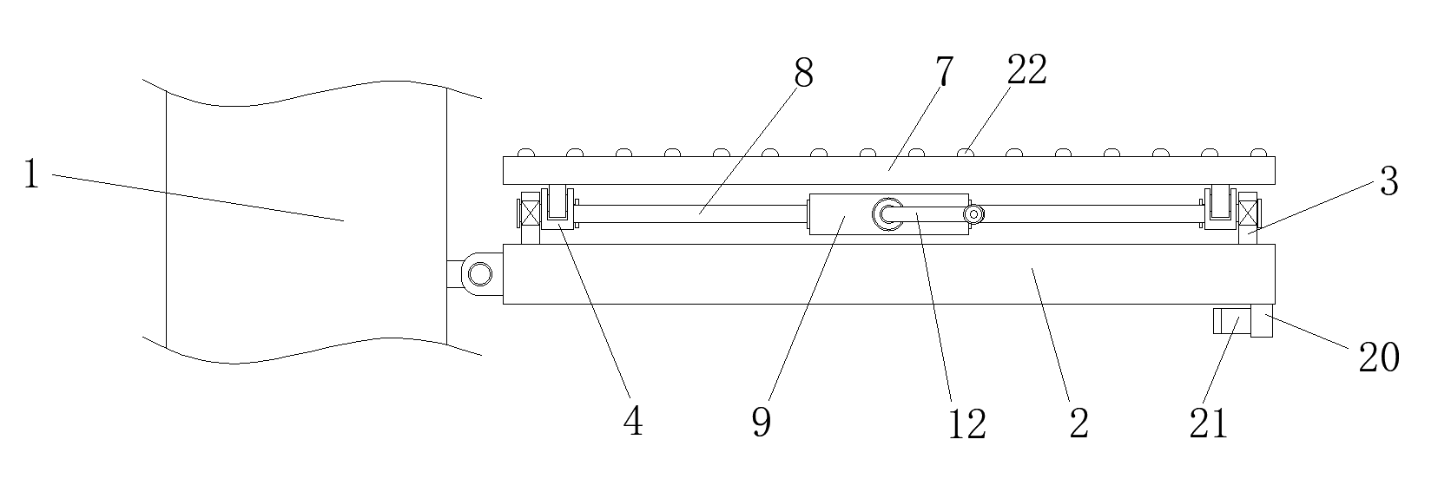
- 一种通讯指挥车用可拓展式工作平台，包括车厢主体（1），其特征在于：所述车厢主体（1）的右侧铰接有第一工作台板（2），所述第一工作台板（2）顶部的前后两侧均栓接有第一安装块（3），所述第一安装块（3）的内侧均铰接有第一下连杆（4），所述第一下连杆（4）顶部的内侧铰接有第一上连杆（5），所述第一上连杆（5）顶部的外侧均铰接有第二安装块（6），所述第二安装块（6）的顶部均栓接有第二工作台板（7），所述第一下连杆（4）的内侧均栓接有横杆（8），所述横杆（8）的中部栓接有驱动件（9），所述驱动件（9）的内侧均螺纹连接有螺纹杆（10），所述螺纹杆（10）之间均栓接有连接杆（11）。
- 根据权利要求1所述的一种通讯指挥车用可拓展式工作平台，其特征在于：所述螺纹杆（10）的正面穿过驱动件（9）栓接有旋转把手（12）。
- 根据权利要求1所述的一种通讯指挥车用可拓展式工作平台，其特征在于：所述第一工作台板（2）内腔的前后两侧均开设有安装槽（13），所述安装槽（13）的内腔的右侧栓接有铰接座（14）。
- 根据权利要求3所述的一种通讯指挥车用可拓展式工作平台，其特征在于：所述铰接座（14）的内侧转动连接有螺纹套筒（15），所述螺纹套筒（15）的内侧螺纹连接有丝杆（16），所述丝杆（16）的左侧栓接有接触块（17），所述丝杆（16）表面的左侧栓接有握把（18）。
- 根据权利要求3所述的一种通讯指挥车用可拓展式工作平台，其特征在于：所述安装槽（13）内腔顶部的左侧栓接有第一卡接件（19）。
- 根据权利要求1所述的一种通讯指挥车用可拓展式工作平台，其特征在于：所述第一工作台板（2）底部的右侧栓接有磁吸座（20）。
- 根据权利要求6所述的一种通讯指挥车用可拓展式工作平台，其特征在于：所述磁吸座（20）的内侧栓接有第二卡接件（21）。
- 根据权利要求1所述的一种通讯指挥车用可拓展式工作平台，其特征在于：所述第二工作台板（7）的顶部排列栓接有防滑条（22）。
一种通讯指挥车用可拓展式工作平台
技术领域
本实用新型涉及可拓展式工作平台领域，具体涉及一种通讯指挥车用可拓展式工作平台。
背景技术
通讯指挥车在自然灾害、事故灾难、公共卫生事件、社会安全事件等应急事件处理中得到广泛地应用，在有大型社会活动、重大突发事件或刑事治安案件、重大灾害事故等情况发生时，离不开现场勘查、决策和指挥。通讯指挥车具有良好的机动性能和通讯性能，能作为上述情况现场的通讯中心、信息中心和指挥中心，在使用通讯指挥车现场工作时，经常需要使用到与车厢连接的拓展平台，从而工作人员在现场指挥的同时也能够非常方便的对车内设备进行使用。
现有的通讯指挥车用拓展式工作平台，其造价十分昂贵，而且在现场铺设操作也十分的麻烦，严重影响工作效率，现有技术中，工作台的台面部分还是传统的一块平板状，它长度固定，不能伸缩、不好折叠，因此，现有的工作台都是在出厂时针对特定使用场合设计的，通用性较差。
因此，发明一种通讯指挥车用可拓展式工作平台来解决上述问题很有必要。
实用新型内容
本实用新型的目的在于提供一种通讯指挥车用可拓展式工作平台可有效解决上述技术问题的一种通讯指挥车用可拓展式工作平台。
为了实现上述目的，本实用新型提供如下技术方案：一种通讯指挥车用可拓展式工作平台，包括车厢主体，所述车厢主体的右侧铰接有第一工作台板，所述第一工作台板顶部的前后两侧均栓接有第一安装块，所述第一安装块的内侧均铰接有第一下连杆，所述第一下连杆顶部的内侧铰接有第一上连杆，所述第一上连杆顶部的外侧均铰接有第二安装块，所述第二安装块的顶部均栓接有第二工作台板，所述第一下连杆的内侧均栓接有横杆，所述横杆的中部栓接有驱动件，所述驱动件的内侧均螺纹连接有螺纹杆，所述螺纹杆之间均栓接有连接杆。
优选的，所述螺纹杆的正面穿过驱动件栓接有旋转把手，便于使用者通过旋转把手带动螺纹杆在驱动件内侧旋转。
优选的，所述第一工作台板内腔的前后两侧均开设有安装槽，所述安装槽的内腔的右侧栓接有铰接座，通过安装槽对其内部的支撑组件进行收纳和隐藏。
优选的，所述铰接座的内侧转动连接有螺纹套筒，所述螺纹套筒的内侧螺纹连接有丝杆，所述丝杆的左侧栓接有接触块，所述丝杆表面的左侧栓接有握把，在使用时，通过握把转动丝杆，使丝杆在螺纹套筒内腔中旋转，使丝杆从螺纹套筒内侧旋转抽出，并通过接触块辅助丝杆与地面接触，通过丝杆与螺纹套筒对第一工作台板进行支撑。
优选的，所述安装槽内腔顶部的左侧栓接有第一卡接件，便于使用者通过第一卡接件对丝杆的左侧进行卡接固定。
优选的，所述第一工作台板底部的右侧栓接有磁吸座，通过磁吸座本体的磁性吸力，使第一工作台板右侧的底部与车厢主体的表面吸附固定。
优选的，所述磁吸座的内侧栓接有第二卡接件，第二卡接件内侧的固定半径大于第一卡接件，便于使用者将螺纹套筒固定在第二卡接件内侧进行快速固定。
优选的，所述第二工作台板的顶部排列栓接有防滑条，通过多列防滑条的设置，能够有效地提高第二工作台板顶部的防滑效果。
在上述技术方案中，本实用新型提供的技术效果和优点：
- 通过第一工作台板、第二工作台板、第一下连杆、第一上连杆等组件，能够便于使用者快速将工作台板以及支撑组件展开进行使用，在非使用时间同样可以快速地将台板以及支撑组件收回，并使工作台板贴合在车厢主体的一侧，能够辅助车厢进行工作的同时，提高了工作平台的空间利用率，提高了工作平台的实用性。
附图说明
为了更清楚地说明本申请实施例或现有技术中的技术方案，下面将对实施例中所需要使用的附图作简单地介绍，显而易见地，下面描述中的附图仅仅是本发明中记载的一些实施例，对于本领域普通技术人员来讲，还可以根据这些附图获得其他的附图。
图1为本实用新型的整体结构正视图；
图2为本实用新型的整体结构正面剖视图；
图3为本实用新型的整体结构侧视图；
图4为本实用新型的部分结构俯视图；
图5为本实用新型的图2中A处结构放大图。
附图标记说明：
1、车厢主体；2、第一工作台板；3、第一安装块；4、第一下连杆；5、第一上连杆；6、第二安装块；7、第二工作台板；8、横杆；9、驱动件；10、螺纹杆；11、连接杆；12、旋转把手；13、安装槽；14、铰接座；15、螺纹套筒；16、丝杆；17、接触块；18、握把；19、第一卡接件；20、磁吸座；21、第二卡接件；22、防滑条。
具体实施方式
为了使本领域的技术人员更好地理解本实用新型的技术方案，下面将结合附图对本实用新型作进一步的详细介绍。
本实用新型提供了如图1-5所示的一种通讯指挥车用可拓展式工作平台，包括车厢主体1，车厢主体1的右侧铰接有第一工作台板2，第一工作台板2顶部的前后两侧均栓接有第一安装块3，第一安装块3的内侧均铰接有第一下连杆4，第一下连杆4顶部的内侧铰接有第一上连杆5，第一上连杆5顶部的外侧均铰接有第二安装块6，第二安装块6的顶部均栓接有第二工作台板7，第一下连杆4的内侧均栓接有横杆8，横杆8的中部栓接有驱动件9，驱动件9的内侧均螺纹连接有螺纹杆10，螺纹杆10之间均栓接有连接杆11。
螺纹杆10的正面穿过驱动件9栓接有旋转把手12，便于使用者通过旋转把手12带动螺纹杆10在驱动件9内侧旋转。
第一工作台板2内腔的前后两侧均开设有安装槽13，安装槽13的内腔的右侧栓接有铰接座14，通过安装槽13对其内部的支撑组件进行收纳和隐藏。
铰接座14的内侧转动连接有螺纹套筒15，螺纹套筒15的内侧螺纹连接有丝杆16，丝杆16的左侧栓接有接触块17，丝杆16表面的左侧栓接有握把18，在使用时，通过握把18转动丝杆16，使丝杆16在螺纹套筒15内腔中旋转，使丝杆16从螺纹套筒15内侧旋转抽出，并通过接触块17辅助丝杆16与地面接触，通过丝杆16与螺纹套筒15对第一工作台板2进行支撑。
安装槽13内腔顶部的左侧栓接有第一卡接件19，便于使用者通过第一卡接件19对丝杆16的左侧进行卡接固定。
第一工作台板2底部的右侧栓接有磁吸座20，通过磁吸座20本体的磁性吸力，使第一工作台板2右侧的底部与车厢主体1的表面吸附固定。
磁吸座20的内侧栓接有第二卡接件21，第二卡接件21内侧的固定半径大于第一卡接件19，便于使用者将螺纹套筒15固定在第二卡接件21内侧进行快速固定。
第二工作台板7的顶部排列栓接有防滑条22，通过多列防滑条22的设置，能够有效地提高第二工作台板7顶部的防滑效果。
参照说明书附图1-5，工作原理：通过第一工作台板2、第二工作台板7、第一下连杆4、第一上连杆5等组件，在使用的过程中，使用者可以通过转动旋转把手12，使螺纹杆10在驱动件9的内侧旋转，进而使两侧的驱动件9在螺纹杆10的表面水平移动，并通过驱动件9顶底两侧的第一下连杆4和第一上连杆5将第一工作台板2和第二工作台板7分开，并旋转调节台板之间的距离，进而便于使用者对第二工作台板7的支撑高度进行控制，同时通过安装槽13以及槽内的支撑组件，能够便于使用者快速将工作台板以及支撑组件展开进行使用，在非使用时间同样可以快速地将台板以及支撑组件收回，并使工作台板贴合在车厢主体1的一侧，能够辅助车厢进行工作的同时，提高了工作平台的空间利用率，提高了工作平台的实用性。
以上只通过说明的方式描述了本实用新型的某些示范性实施例，毋庸置疑，对于本领域的普通技术人员，在不偏离本实用新型的精神和范围的情况下，可以用各种不同的方式对所描述的实施例进行修正。因此，上述附图和描述在本质上是说明性的，不应理解为对本实用新型权利要求保护范围的限制。
图1
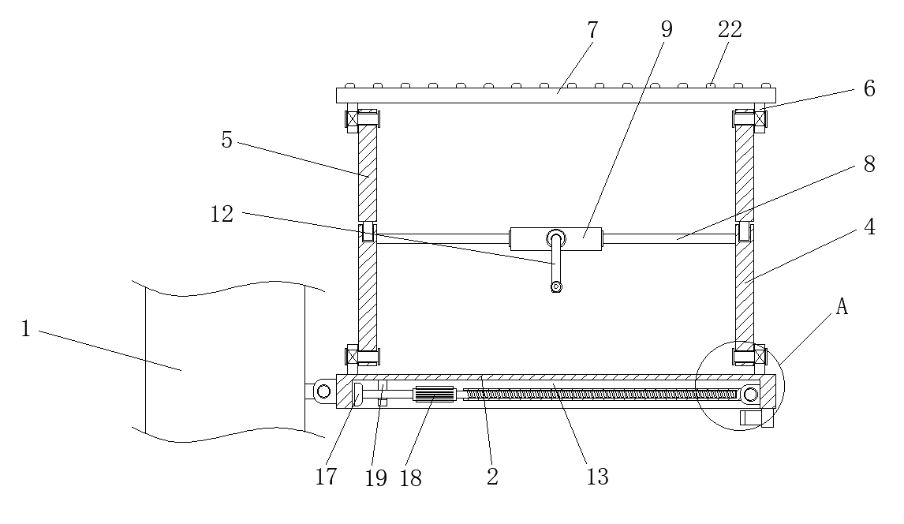
图2
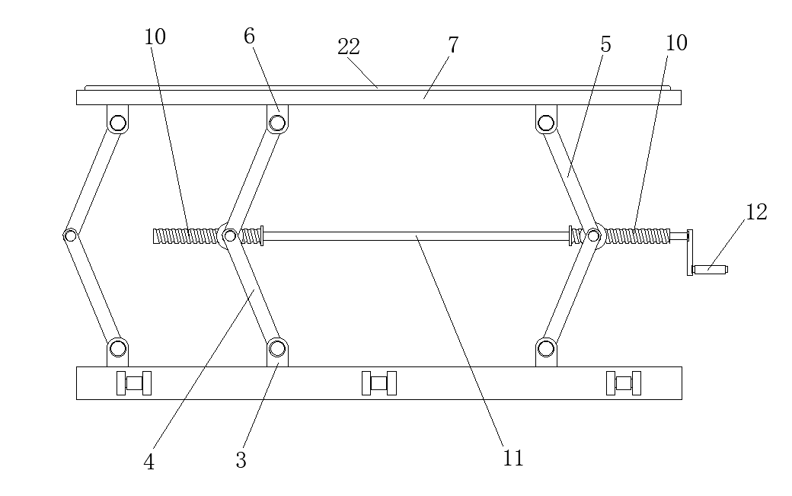
图3
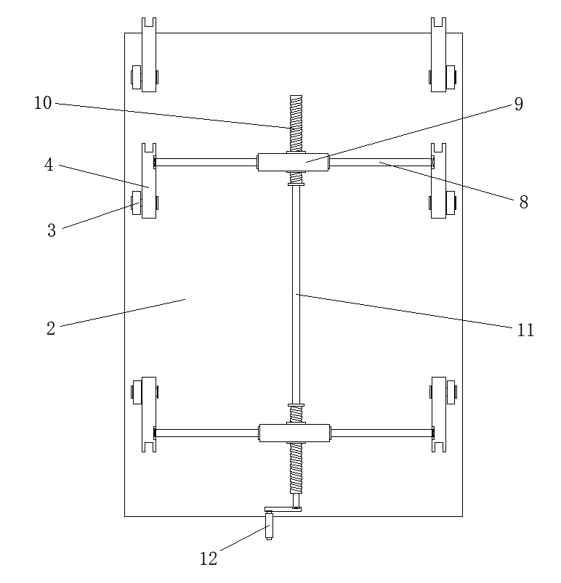
图4
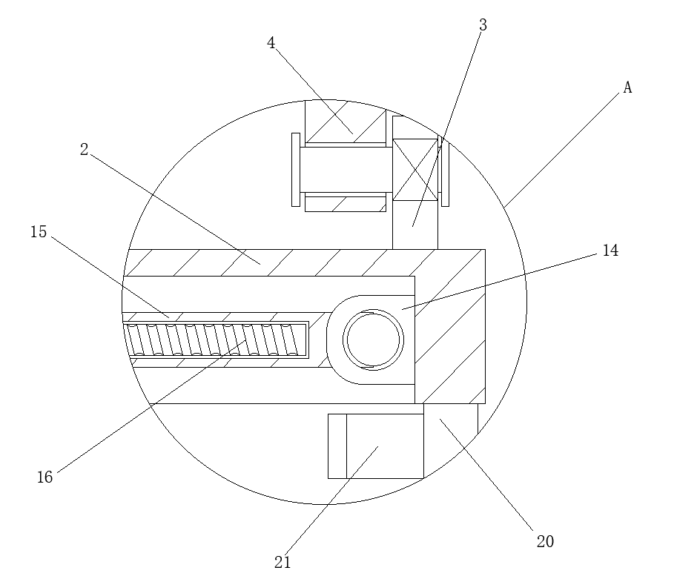
图5

